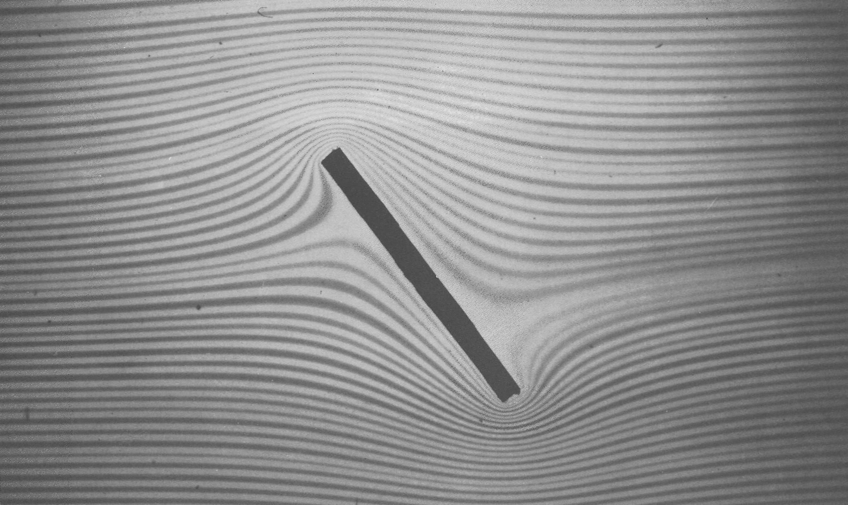

Рисунок3(3). Обтекание наклонной пластинки в лотке Хил-Шоу.
Аналоговое устройство Хил-Шоу не может представить течение с циркуляцией. Поэтому здесь видны линии тока потенциального обтекания наклонной пластинки при нулевой подъемной силе. Краска течет в воде между стеклянными пластинками, отстоящими на расстоянии 1 мм. Фото D. H. Peregrine

